**APAP**

**Tutorial 2**

**Nama : Rico Putra Pradana**

**NPM : 1606892163**

**Kelas : A**

**Latihan Project Viral**

1. Ganti baris @RequestMapping(“/viral”) menjadi @RequestMapping(“/viral2jari”)
2. Setelah program di STS di-run ulang, tidak terjadi compile error.
3. Ketika akses localhost:8080/viral halaman yang dikembalikan adalah seperti gambar di bawah ini.  
   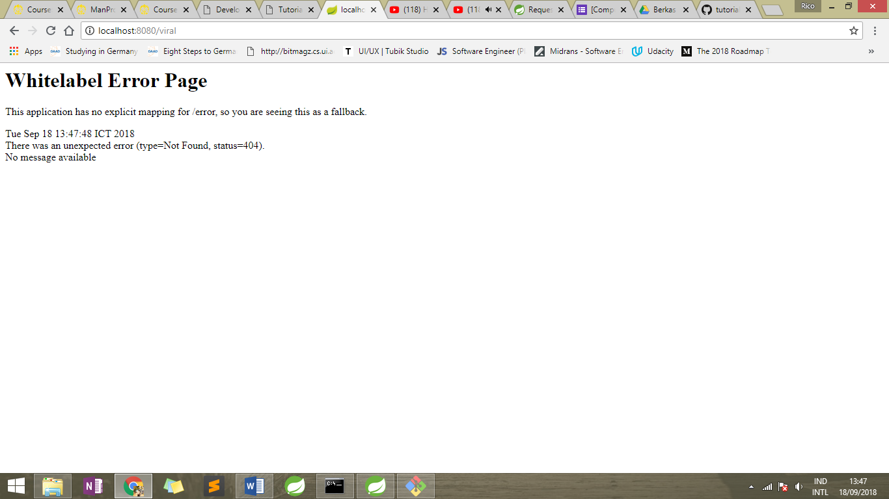  
   Hal tersebut terjadi karena ketika web me-*request* dengan alamat **/viral**, tidak terdapat *routing* yang sesuai untuk memanggil method pada *request-handling class*.
4. Kegunaan @RequestMapping(“/viral”) adalah untuk melakukan *­routing* ketikamenerima pemanggilan alamat dari browser. Jadi, ketika alamat dengan akhiran “/viral” terpanggil, akan dilakukan *routing* yang memanggil method dengan mapping yang sesuai (yaitu yang memiliki anotasi @RequestMapping(“/viral”) pada *request-handling class*.
5. Ganti nama method index() menjadi nama method viral()
6. Tidak terjadi compile error.
7. Halaman tetap terpanggil dengan sempurna seperti sebelumnya. Pada tahap ini, kita hanya mengubah nama method yang akan terpanggil ketika alamat yang dipanggil sesuai dengan mapping pada anotasi method tersebut, sedangkan mapping pada anotasi tersebut tidak berubah, yaitu tetap “/viral”. Jadi, ketika kita memanggil alamat dengan akhiran “/viral” di browser, *routing* berhasil dilakukan karena terdapat mapping yang sesuai dengan alamat yang dipanggil. Method dengan anotasi mapping yang sesuai akan tetap terpanggil walaupun namanya diubah.
8. Ganti string return type menjadi return “viral2jari”
9. Tidak terjadi complie error.
10. Halaman dari alamat yang diminta tidak tersedia dan terjadi compile error dengan error messages sebagai berikut: org.thymeleaf.exceptions.TemplateInputException: Error resolving template "viral2jari", template might not exist or might not be accessible by any of the configured Template Resolvers

Dengan bahasa yang lebih mudah dipahami, compile error terjadi karena template yang dikembalikan (return) oleh method yang dipanggil sesuai dengan routing tidak tersedia. Template yang dikembalikan adalah template file dengan nama “viral2jari” sedangkan yang terdapat pada project saat ini hanya template file dengan nama “viral”.

1. Kegunaan return type pada method controller tersebut adalah untuk memanggil file template dengan nama tersebut. Jika file template dengan nama tersebut terdapat pada project, halaman yang sesuai akan ditampilkan pada browser. Jika tidak, halaman akan menampilkan seperti pada gambar di bawah ini dan terjadi compile error pada program.   
   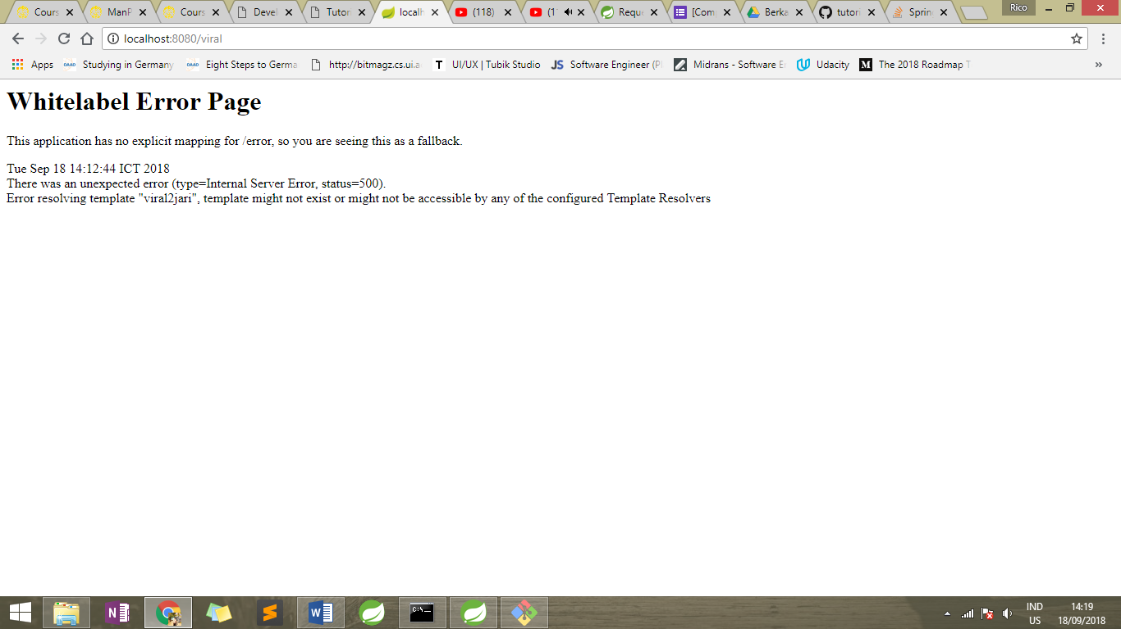

**Latihan Request Parameter**

1. Tulisan “In My Feeling” tidak muncul di browser karena value yang diterima oleh tag <p> tersebut telah tergantikan dengan value **text** dari thymeleaf (Thymeleaf adalah sebuah template engine, source: <https://www.thymeleaf.org/faq.html#is-web-framework>)
2. Setelah nilai anotasi RequestMapping “/challenge” diganti menjadi “/viral/challenge” lalu browser memanggil dengan alamat yang sama dengan sebelumnya yaitu dengan akhiran “/challenge?name=kiki” maka browser akan mengembalikan halaman error seperti pada gambar di bawah ini.  
   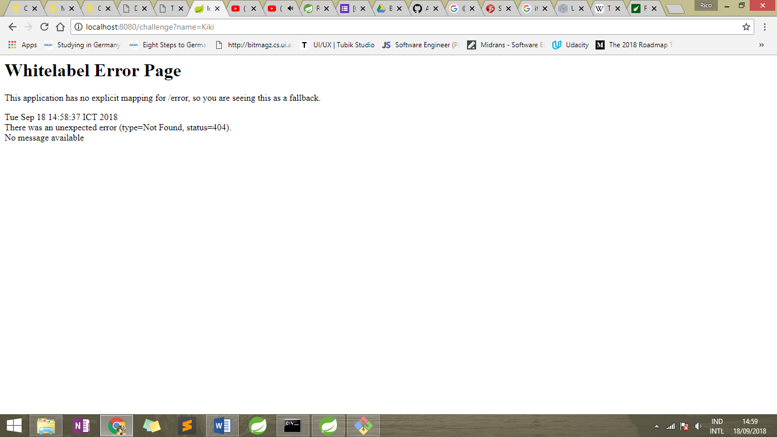
3. Akses localhost:8080/challenge
4. Setelah nilai anotasi RequestMapping kembali diubah menjadi “/challenge”, ketika memanggil alamat pada browser dengan akhiran “/challenge”, maka browser akan mengembalikan halaman error seperti pada gambar di bawah ini.  
   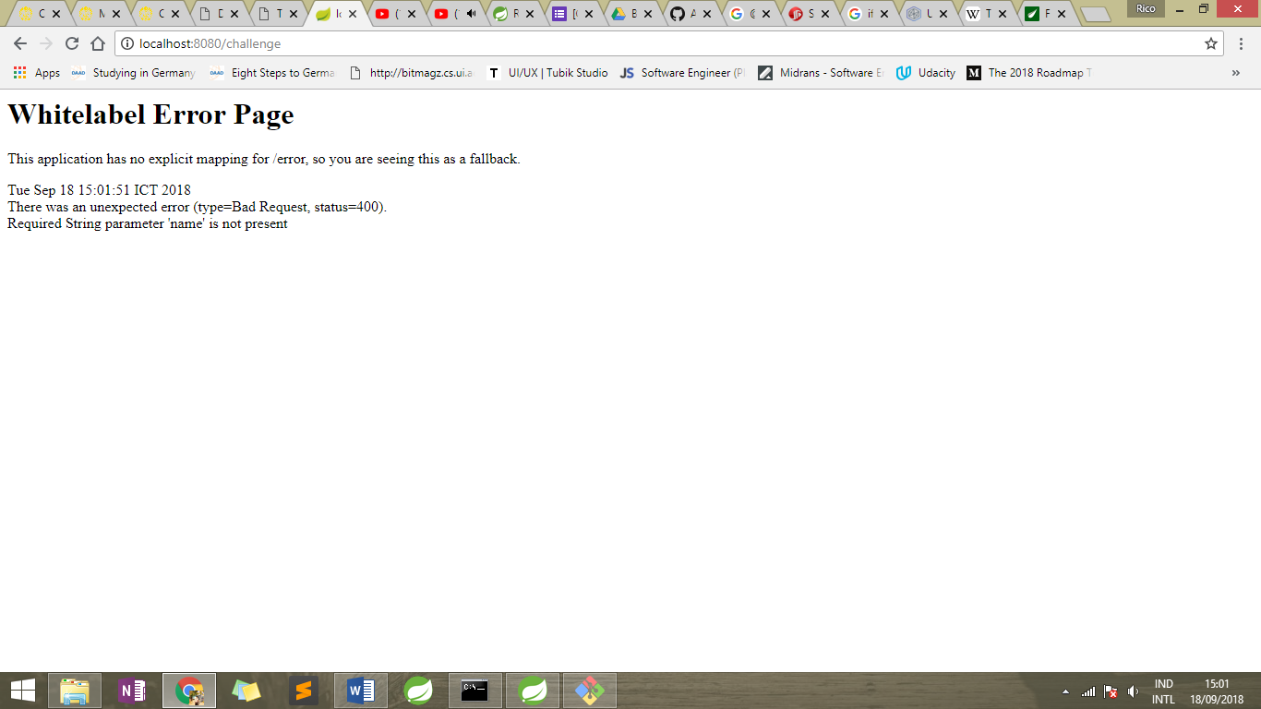  
   Hal tersebut terjadi karena handler-method nya meminta parameter berupa string value bernama “name” pada pemanggilan alamat tersebut. Jika tidak terdapat parameter tersebut pada pemanggilan alamat tersebut, maka halaman error akan dikembalikan ke layar.
5. Setelah methodnya diubah seperti yang diminta pada dokumen tutorial, ketika alamat localhost:8080/challenge dipanggil, maka suatu halaman (**bukan halaman error**) akan terpanggil ke layar seperti pada gambar di bawah ini. Value dari parameter yang diminta (dengan tipe String) digantikan secara otomatis menjadi **null**.  
   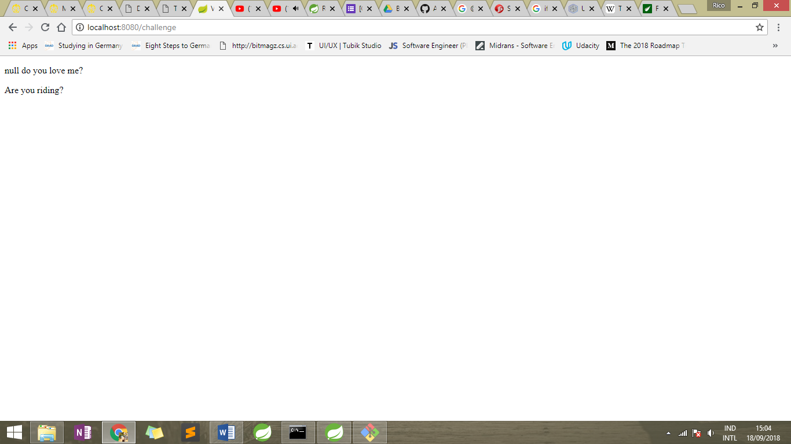
6. Setelah methodnya diubah seperti yang diminta pada dokumen tutorial, ketika alamat localhost:8080/challenge dipanggil, maka suatu halaman (**bukan halaman error)** akan terpanggil ke layar seperti pada gambar di bawah ini. Value dari parameter yang diminta akan secara default menjadi “kiki”, sesuai yang diatur pada method tersebut.  
   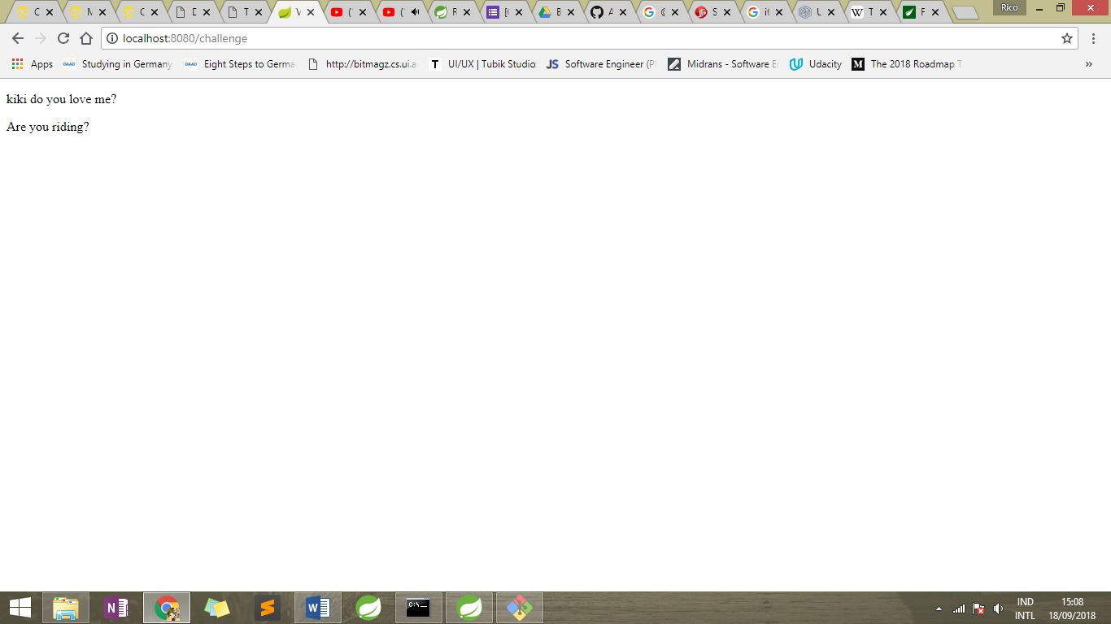

**Latihan Path Variable**

1. Akses localhost:8080/challenge/ maka dikembalikan halaman error  
   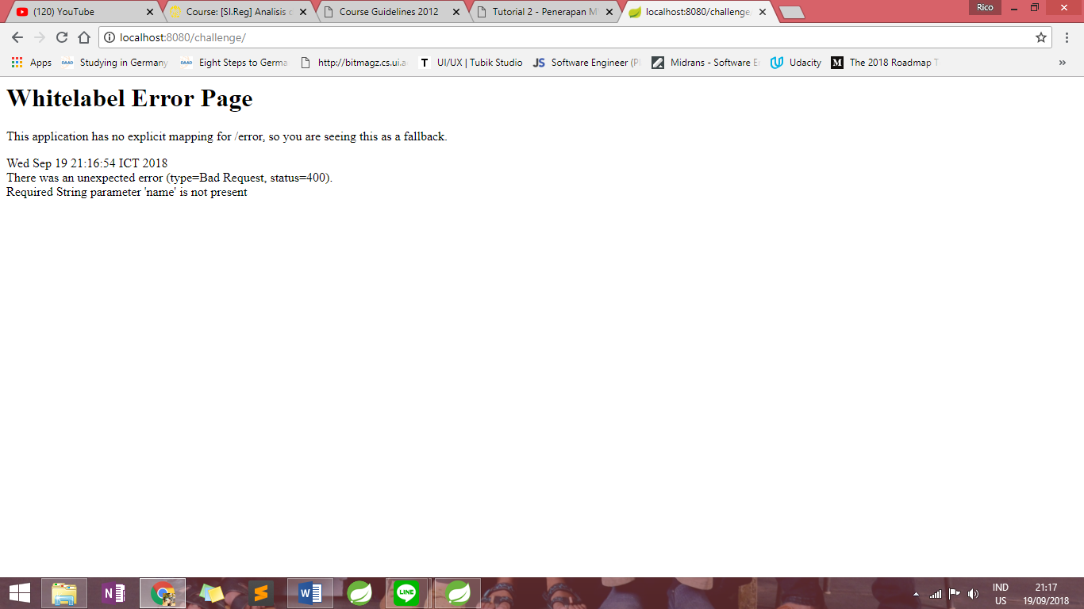
2. Ubah method challengePage lalu akses localhost:8080/challenge/ maka dikembalikan halaman seperti di bawah ini, dengan “KB” sebagai awal, seperti yang sudah diatur pada controller.  
   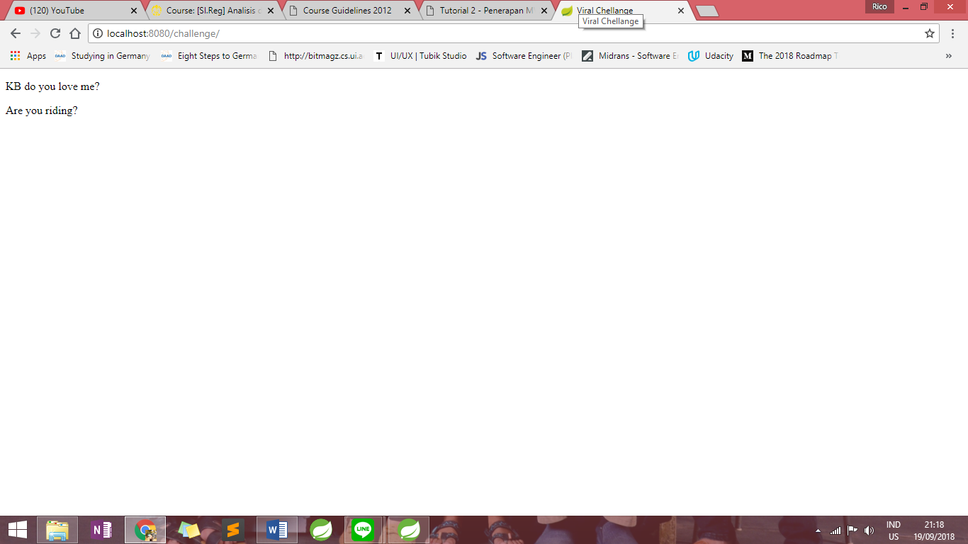
3. Akses localhost:8080/challenge/kiki maka dikembalikan halaman seperti di bawah ini dengan awalan “kiki”, yaitu parameter yang ditulis pada path/link localhost:8080/challenge/kiki  
   